〈発行〉国公労連
news@kokko.or.jp
2008年3月10日《No.1961》
国公労連速報
【憲法改悪阻止闘争ニュース No.39】
女性協の弁士７人が元気に署名訴える
「９の日」宣伝行動を新橋駅前で実施
■３月１０日は東京大空襲で１０万人の尊い命が失われた
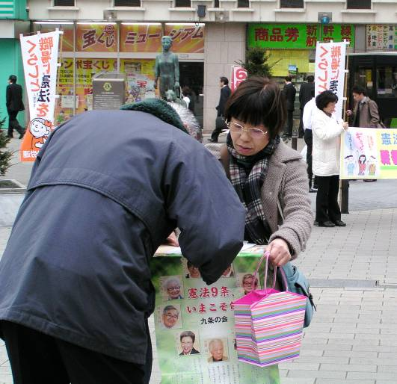
激しい雨がやみかけたお昼、国公労連女性協議会は３月１０日、東京・JR新橋駅前で「９の日」宣伝行動を行い、国公労連女性協議会と各単組本部から約３０人が参加しました。
今回は、女性協独自に作成したカラフルな横断幕で「憲法９条は世界の宝」とアピールしながら、「９条アメ」をつけた全労連女性部リーフ「憲法は、なりたい日本がギュッ！とつまってます」をいれた憲法テイッシュを配布。道行くサラリーマンや市民に大好評で、宣伝物は、あっという間になくなりました。憲法署名も２０筆あつめることができました。
3月10日は、63年前の1945年、東京大空襲があった日です。3月10日未明から2時間半の空襲で、10万人を超える尊い命が失われました。そして、次々と大都市が空襲され、8月の広島、長崎への原子爆弾投下、8月15日の終戦になりました。
国公女性協議長の阿部春枝さんは、「二度とこうした悲劇は繰り返さないという決意のもとに日本国憲法は制定されました。私たちは今この憲法を生かすことが、格差と貧困をなくし、若者が希望をもてる、女性がもてる力を充分に発揮して活躍できる社会をつくることにつながると考えています」と元気に弁士スタート。
阿部さんは、沖縄でのアメリカ兵による女子中学生暴行事件の現地調査に参加したことについてふれ、「基地の中では、海兵隊員はキル、キル、キル、殺せ、殺せ、殺せとかけ声をかけてジョギングをしているといいます。そうした人たちが、まさに隣人としているわけです。このことは、沖縄の問題ではなく、隣の神奈川県横須賀や、逗子など米軍基地のあるところでは、いつ起こっても不思議ではありません。軍隊は国民を守ってくれる事はありません。このことは先日のイージス艦『あたご』の漁船との衝突事故でも明らかです。こうした動きを許さず、憲法をまもり、くらしに活かしていきましょう」と呼びかけました。

■「一人ひとりの声は小さいけれど、無力ではありません」
続いて、国立病院で働く看護師（全医労）、公共職業安定所など厚生労働省で働いている全労働、全厚生など７人の女性が次々とマイクを持ち、「子どもたちの未来のために、平和な社会をつくるためにも憲法を守りましょう」「いま憲法25条がこわされています。医療や介護、年金など社会保障の改悪、労働法制改悪、人間として最低の生活さえ保障されないワーキングプアなど、国民の命とくらしがおびやかされています」「『憲法守れ』のビラを配布しただけで公務員が逮捕されるような社会はゴメン」と自らの職場実態と家族について具体的にふれながら、「憲法が暮らしに生きる平和な日本を！生かそう憲法９条、２５条！」を訴えました。
最後に、女性協橋本事務局長は「横須賀港を母港としていた米軍空母の艦載機が、厚木基地を発進してすぐ墜落し、罪のない３歳と１歳の幼な子と母親の生命が奪われた1977年の『米軍機墜落事件』から30年。しかし、いまでも首都圏にこんなに広大な基地が堂々とあり、日本がアメリカの戦争の手助けをしているのです。子どもたちと孫のためにも、平和な日本を残すことは、いまを生きる大人たちの責任です。一人ひとりの声は小さいけれど、無力ではありません。今こそ、足を踏み出して行動しましょう」と、元気に署名協力を訴えました。
また、東京国公は、明日３月11日のお昼（日比谷公園周辺）に憲法署名も呼びかける「９の日」宣伝行動を予定しています。霞が関に働く仲間は、多数のご参加を！

【情勢と運動を知りたい方は】
憲法改悪反対共同センター http://www.kyodo-center.jp/
「九条の会」メールマガジン申し込みは http://www.9-jo.jp/

【今後の予定】
■3.27「海外派兵恒久法学習会」 講師：渡辺 治さん
自民・公明・民主などの改憲派議員が参加する「新憲法制定議員同盟」(会長・中曽根康弘元首相)が4日に総会をひらき、改憲原案の調査権限をもつ「憲法審査会」の始動にむけた動きが本格化。一方、新テロ特措法後を視野に自衛隊の海外派兵恒久法の制定を今国会中にも提出する動きも顕著です。改憲派は「憲法審査会」始動を入口とする「明文改憲」、海外派兵恒久法制定による「立法改憲」の二方面からの改憲戦略に出ており、憲法闘争の新たな飛躍が求められます。多数の参加をお待ちしています。
☆ 日 時 ３月２７日（水）１８：３０～２０：４５
☆ 場 所 全労連会館２階ホール(ＪＲ御茶ノ水駅下車徒歩８分)
☆ 講 師 渡辺 治氏(一橋大学大学院教授・「九条の会」事務局担当)
☆ テーマ 「憲法をめぐる現局面と海外派兵恒久法」
☆ 定 員 先着順２００名、参加費は無料
☆ 主 催 憲法改悪反対共同センター

▼ さまざまなとりくみ（行動や学習会など）のメール通信やＦＡＸをお寄せください
以 上

